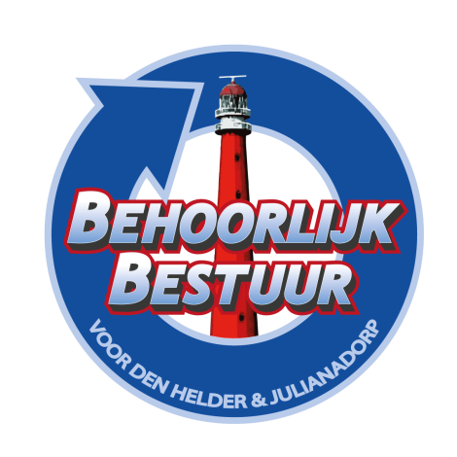
Vragen kwartier gemeenteraadsvergadering van 29 november 2021
JuttersPas ter waarde van €10,00

Om de Helderse economie een extra steuntje in de rug te geven stelt Gemeente Den Helder € 267.400,- beschikbaar. Dat wordt gefinancierd uit het Helders steunfonds. Voor de uitvoeringskosten komt er bijdrage vanuit het Ondernemersfonds.
Alle huishoudens in gemeente Den Helder ontvangen medio december een brief van Stichting JutterStad met daarin een JutterPas met een tegoed van € 10,00. Dit bedrag kan worden besteed bij meer dan honderd aangesloten Helderse ondernemers.
Hiermee komt de gemeente tegemoet aan het verzoek om een financiële bijdrage van Helderse ondernemers.
Behoorlijk Bestuur is van mijn mening dat iedere Helderse ondernemer aanspraak zou moeten maken, en niet alleen diegene die zich hebben aangesloten bij de Juttersclub. Door het op deze manier in te richten worden andere ondernemers benadeeld en schuurt het tegen vrijheid van keuze , voor de niet aangesloten ondernemers om zich wel of niet aan te sluiten bij de Jutterspas.
- Alleen een selecte club ondernemers deel te laten nemen, is dan ook in strijd met het gelijkheidsbeginsel.
Bent u dit met ons eens?
- Behoorlijk Bestuur voor Den Helder en Julianadorp heeft de wens dat het college iedere ondernemer in Den Helder de mogelijkheid geeft om dit tegoed te kunnen verzilveren.
Een oplossing zou volgens onze fractie zijn dat alle ondernemers deze bonnen mogen inleveren.
Bent u hier toe bereid?

Fractievoorzitter Behoorlijk Bestuur v DH & Julianadorp
Sylvia Hamerslag

